Druhy čokoládových ozdôb

Sortiment čokoládových ozdôb je bohatý, môžeme ho rozdeliť do niekoľkých základných skupín:
1 .čokoládové ozdoby tvarované pomocou foriem- vyrábajú sa duté figúrky, ktoré sa môžu ďalej upravovať mandľovou modelovacou hmotou alebo bielkovou glazúrou. Na ich výrobu sa používajú kovové alebo plastové formy, ktoré majú tvar polovice figúrky. Do formy sa naleje potrebné množstvo čokolády, ktorá sa krúživým pohybom rovnomerne nanesie na vnútornú plochu. Po ochladení a vyklopení sa dotykové plochy nahrejú a obidve polovice sa spoja. Možno takto vytvoriť aj menšie čokoládové ozdoby, ktoré sa po vyklopení buď plnia, napríklad krémom, alebo slúžia ako dekorácia na tortu.

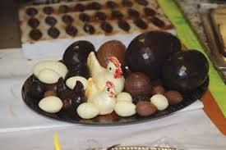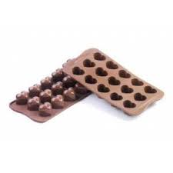

2. ornamentálne čokoládové polotovary- skúsení cukrári môžu vyrábať ozdoby roztopenou čokoládou priamo na povrch torty s polevou alebo na iný cukrársky výrobok. Ozdoby možno striekať aj na povrch pergamenového papiera, a keď ozdoby stvrdnú, preniesť ich na hotový výrobok. Ornamenty sa tvarujú striekaním papierovým vreckom, na tvarovanie sa používajú aj rúrky rôznych tvarov.

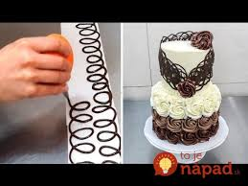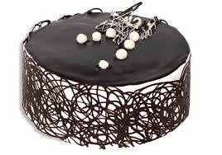

3. ostatné čokoládové ozdoby- jedným zo spôsobov dekorácie povrchu cukrárskych korpusov je kakao maľba. Pomocou kakaových zložiek (roztopená čokoláda rôznych odtieňov alebo kakaové maslo s práškovým cukrom) sa kreslí zvolený motív na podklad z mandľovej hmoty alebo jej modifikácie. Pri práci sa môžu použiť aj rozličné šablóny.
Nové trendy pri ozdobovaní čokoládovými hmotami predstavujú ozdoby vytvorené pomocou špeciálnych vzorových fólií. Fólia sa nareže alebo nastrihá na potrebné tvary, rovnomerne sa nanesie temperovaná čokoládová hmota a nechá sa stuhnúť. Vzor sa odtlačí na čokoládu, čím sa vytvoria veľmi zaujímavé netradičné ozdoby. Práca je veľmi jednoduchá a efektná.
Na podobnom princípe je založená aj výroba drobných čokoládových ozdôb, ktoré slúžia na dekorovanie cukrárskych výrobkov alebo zmrzlinových pohárov. Temperovaná hmota sa dávkuje striekaním do foriem, ktoré majú na spodnej vnútornej strane vzor. Po stuhnutí a vyklopení sa vzor prenesie na vytvarovaný čokoládový polotovar.

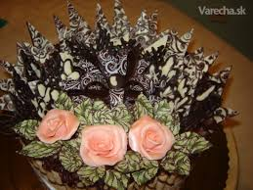

Čokoládové listy: použite čerstvé drobnejšie listy s výrazným žilkovaním, napríklad z ruže alebo citrónovníka. Listy umyte a osušte. Štetcom naneste roztopenú čokoládu na spodnú stranu listu (na spodku je žilkovanie výraznejšie). Kúsok stonky treba nechať voľný, aby sa list ľahko oddelil od čokolády po stuhnutí. Listy položíme na hustú mriežku a dáme stuhnúť do chladničky. Po stuhnutí odlúpneme opatrne čokoládový list od predlohy studenými rukami. Postupujeme od stonky. Ak máme k dispozícii viac odtieňov čokolády, napríklad tmavú, mliečnu a bielu, môžeme sa s dekoráciou doslova „ pohrať“.

